# Лабораторная работа № 6

## Сети Кохонена

Цель работы: исследование свойств слоя Кохонена, карты Кохонена, а также сетей векторного квантования, обучаемых с учителем, алгоритмов обучения, а также применение сетей в задачах кластеризации и классификации.

Студент Мариничев И.А.

Группа М8О-408Б-19

Вариант 5

Зададим набор данных для обучения. Определим размер карты Кохонена, начальный радиус и начальный коэффициент скорости обучения. Создадим класс слоя Кохонена. Карта Кохонена на вход принимает вектор размерности in_features.

class SelfOrganizedMap():  
 def __init__(self, in_features: int, width, height):  
 self.nodes = np.random.randn(width * height, in_features)  
 self.indices = np.array([[x, y] for x in range(height) for y in range(width)])  
  
 def update(self, input, radius, learning_rate):  
 BMU_id = np.argmin(np.linalg.norm(self.nodes - input, axis=1)) # Best Matching Unit  
 distances = np.linalg.norm(self.indices - self.indices[BMU_id], axis=1)  
 for distance, node in zip(distances, self.nodes):  
 if distance < radius:  
 influence = np.exp(-distance / (2 * radius))  
 node += learning_rate * influence * (input - node)

Определим функцию обучения и вспомогательные функции нормализации и визуализации. Обучим модель.

Посмотрим, как менялись радиус и коэффициент скорости обучения.

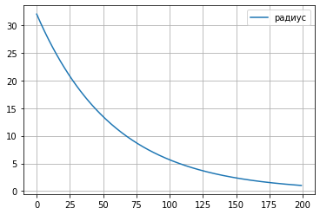

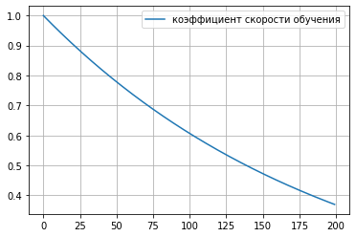

Отрисуем точки, на которых происходило обучение.

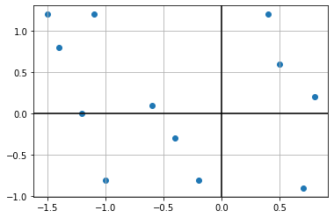

И посмотрим на карту Кохонена в процессе обучения.



Выводы: в ходе данной работы была построена сеть Кохонена, которая была использована для задачи кластеризации. После 200 эпох обучения были получены верные результаты.